МИНИСТЕРСТВО ОБРАЗОВАНИЯ И НАУКИ РФ

Федеральное государственное бюджетное образовательное учреждение высшего профессионального образования

**«Национальный исследовательский**

**Томский политехнический университет»**

УТВЕРЖДАЮ

Проректор-директор ИСГТ

\_\_\_\_\_\_\_\_\_\_\_\_ Чайковский Д.В.

«\_\_\_\_»\_\_\_\_\_\_\_\_\_\_\_2014 г.

# УЧЕТ и АНАЛИЗ

Методические указания для самостоятельной работы по дисциплине «Учет и анализ» для студентов III курса

направления 080500 «Менеджмент»

Издательство

Томского политехнического университета

2014

УДК 336 (07)

ББК У9(2)26я73

**Жданова А.Б.**

Учет и анализ: методические указания для самостоятельной работы по дисциплине «Учет и анализ» для студентов III курса направления 080500 «Менеджмент» / А.Б.Жданова. – Томск: Изд-во Томского политехнического университета, 2014. – 50 с.

УДК 336 (07)

ББК У9(2)26я73

Методические указания рассмотрены и рекомендованы к изданию методическим семинаром кафедры менеджмента ИСГТ ТПУ

«\_\_\_\_\_»\_\_\_\_\_\_\_\_\_\_\_\_\_ 2014 г.

|  |  |
| --- | --- |
| Зав. кафедрой менеджмента  д.э.н, профессор | И.Е. Никулина |

|  |  |
| --- | --- |
| Председатель учебно-методической  комиссии | А.Н. Древаль |

Рецензент

Кандидат экономических наук,   
доцент кафедры менеджмента ТПУ

***Мелик-Гайказян Мария Вигеновна***

© ГОУ ВПО «Томский политехнический

университет», 2014

© Жданова А.Б., 2014

© Оформление. Издательство Томского

политехнического университета, 2014

**СОДЕРЖАНИЕ**

|  |  |
| --- | --- |
| Введение | 4 |
| Раздел 1. Основы бухгалтерского учета | 5 |
| 1.1. Первичные документы и их отражение в бухгалтерском учете | 5 |
| 1.2. Регистрация первичных документов на счетах бухгалтерского учета | 7 |
| 1.3. Составление финансовых отчетов предприятия | 9 |
| Раздел 2. Основные налоги, уплачиваемые предприятием | 11 |
| 2.1. Основные определения и классификация налогов | 11 |
| 2.2. Налог на прибыль | 14 |
| 2.3. Налог на добавленную стоимость | 15 |
| 2.4. Налог на имущество | 17 |
| 2.5. Транспортный налог | 19 |
| 2.6. Налог на доходы физических лиц | 21 |
| 2.7. Отчисления в государственные внебюджетные фонды | 22 |
| Раздел 3. Практическая часть | 24 |
| Рекомендуемая литература | 32 |
| Приложения | 33 |

**ВВЕДЕНИЕ**

В хозяйственной деятельности предприятия каждая хозяйственная операция оформляется соответствующим первичным документом. Обучающиеся должны владеть навыками оформления документов, сопровождающих хозяйственные операции, знать правила отражения хозяйственных операций в финансовой отчетности предприятия. Настоящие методические рекомендации используются в курсе дисциплины «Учет и анализ» для подготовки бакалавров экономических специальностей.

***Цель практического занятия:***

Ознакомление с правилами составления и отражения в финансовом учете основных первичных документов, оформляющих хозяйственную деятельность предприятия, формирование финансовых отчетов и закрепление знаний о налогообложении предприятий.

**Раздел 1. Основы бухгалтерского учета**

**1.1. Первичные документы и их отражение в бухгалтерском учете**

Основанием для записи в учетных регистрах являются *первичные документы*, составляемые в момент совершение финансово-хозяйственной операции или непосредственной после ее окончания.

***Первичный бухгалтерский документ*** – письменное свидетельство о совершении определенной хозяйственной операции, повлекшей за собой изменение в имуществе, капитале или обязательствах предприятия и содержащее обязательные реквизиты. Хозяйственная операция, не оформленная надлежащим образом, не может быть отражена в бухгалтерском учете, т.к. нет основания для бухгалтерской проводки.

Согласно Федерального закона от 06.12.2011 N 402-ФЗ «О бухгалтерском учете», Формы первичных учетных документов определяет руководитель экономического субъекта по представлению должностного лица, на которое возложено ведение бухгалтерского учета. Этим же законом устанавливаются требования к обязательным реквизитам первичного документа. Обязательными реквизитами первичного учетного документа являются:

1) наименование документа;

2) дата составления документа;

3) наименование экономического субъекта, составившего документ;

4) содержание факта хозяйственной жизни;

5) величина натурального и (или) денежного измерения факта хозяйственной жизни с указанием единиц измерения;

6) наименование должности лиц, совершивших сделку, операцию и ответственных за ее оформление.

7) подписи лиц, предусмотренных [пунктом 6](#Par143), с указанием их фамилий и инициалов либо иных реквизитов, необходимых для идентификации этих лиц.

На практике большинство предприятий пользуются унифицированными формами первичной учетной документации. В настоящее время разработаны и действуют 10 альбомов унифицированных форм первичной учетной документации, устанавливающих порядок документального оформления нематериальных активов, основных средств, учета труда и его оплаты, учета кассовых операций, торговых операций, учета товарно-материальных ценностей и др.

Первичный документ обязательно должен содержать подписи ответственных за совершение операции лиц. Перечень лиц имеющих право подписи первичных документов, утверждает руководитель по согласованию с главным бухгалтером. Все первичные документы, поступающие в бухгалтерию должны проверяться по форме, арифметически и по существу хозяйственной операции.

Первичный документ

Контроль правильности и полноты заполнения первичного документа

Регистрация документа на счетах бухгалтерского учета

Хранение первичных документов в регистрах бухгалтерского учета

Аккумулирование информации на счетах по однотипным операциям

Составление финансовой отчетности предприятия в определенные законодательством сроки

Рисунок 1. Этапы бухгалтерской обработки документов.

В практической части данной работы студенты должны правильно оформить первичные документы на основании приведенных хозяйственных операций. Ниже приведены первичные документы их назначение.

1. ***Акт приемки-передачи объекта основных средств*** – документ, удостоверяющий факт ввода в эксплуатацию основного средства. На основании этого документа основное средство ставится на учет по счету 01 «Основные средства» и со следующего месяца начинается начисляться амортизация. На основании этого документа делается бухгалтерская проводка: Д 01 К 08.
2. ***Требование накладная*** – документ, на основании которого, материалы передаются со склада хранения материалов в производственные цеха для переработки. На основании этого документа делается бухгалтерская проводка: Д 20 К 10.
3. ***Накладная на передачу готовой продукции в места хранения*** – документ, удостоверяющий передачу готовой продукции из производственных подразделений на склад готовой продукции. На основании этого документа делается бухгалтерская проводка: Д 43 К 20.
4. ***Товарная накладная*** – документ, удостоверяющий факт передачи товара покупателю. Товарная накладная обязательно должна быть подписана со стороны покупателя и передана в бухгалтерию предприятия. На основании товарной накладной переходит право собственности на товар от поставщика покупателю, признается доход предприятия-поставщика (выручка), удостоверяется обязательство покупателя оплатить товар, к качеству и количеству которого он не имеет претензий. На основании этого документа делается бухгалтерские проводки: Д 62 К 90.1;

Д 90.2 К 43;

Д 90.3 К 68 (НДС)

1. ***Счет*** – документ, являющийся основанием для оплаты услуг заказчиком или товаров покупателем. Счет выставляется предприятием-продавцом с указанием банковских реквизитов для оплаты. На основании счета бухгалтерией предприятия-плательщика оформляется платежное поручение на оплату товара (услуг, работ). Бухгалтерские проводки на основании счета не осуществляются.
2. ***Счет фактура*** – документ, служащий основанием для расчетов по НДС. На основании этого документа покупатель принимает к вычету суммы налога на добавленную стоимость, оплаченные поставщику. Счет-фактура заполняется в том случае, если поставщик является плательщиком налога на добавленную стоимость (НДС) в соответствии с Налоговым кодексом РФ. В этом случае во всех прочих документах (счет, акт, товарная накладная, платежное поручение или приходный кассовый ордер) должна быть выделена сумма НДС. На основании этого документа делается бухгалтерская проводка у покупателя: Д 19 К 60.
3. ***Приходный кассовый ордер* –** документ, оформляющий поступление денежных средств в кассу предприятия. На основании этого документа делается бухгалтерская проводка по дебету счета 50.
4. ***Расходный кассовый ордер* -** документ, оформляющий выдачу денежных средств из кассы предприятия, в нем обязательно должна быть подпись лица, получившего деньги, а так же указаны его паспортные данные. На основании этого документа делается бухгалтерская проводка по кредиту счета 50.
5. ***Платежное поручение –*** документ,представляющий собой поручение банку, в котором плательщик имеет расчетный счет, перечислить денежные средства на счет получателя. В поле «назначение платежа» необходимо указать номер и дату договора, вид товара или услуги (согласно договору), номер и дату счета, на основании которого перечисляются деньги. На основании платежных поручений регистрируется движение денежных средств на расчетном счете.
6. ***Расчетная ведомость*** – документ, представляющий информацию по конкретному работнику предприятия о суммах начисленных, удержанных и подлежащих оплате. Этот документ определяет сумму к выплате работникам и должен соответствовать платежной ведомости на выплату заработной платы и сумме фактически выданной заработной платы по расходному кассовому ордеру.
7. ***Ведомость начисления отчислений во внебюджетные социальные фонды***  - документ, представляющий информацию по конкретному работнику о суммах, начисленных во внебюджетные социальные фонды: пенсионный, фонд обязательного медицинского и обязательного социального страхования

Формы первичных документов приведены в Приложениях 1-12.

**1.2. Регистрация первичных документов на счетах бухгалтерского учета**

Для отражения хозяйственных операций, оформленных первичными документами, в учете и при составлении в последующем финансовой отчетности используются счет бухгалтерского учета. Напомним основные понятия и принципы отражения хозяйственных операций в бухгалтерском учете.

***Счет бухгалтерского учета*** – способ системного отражения влияния хозяйственных операций на состояние объекта учета. Счет бухгалтерского учета представляет собой таблицу, в левой стороне которой отражается сумма по дебету счета, а в правой по кредиту. Счета открываются по каждому учетному элементу имущества, капитала и обязательств предприятия, для полного отражения информации о финансовом состоянии предприятия. Разница между дебетовыми и кредитовыми оборотами по счету называется – *сальдо* (остаток). Сумма по дебету и кредиту счета за период называется *оборотом счета*, соответственно дебетовый оборот сумма операций по дебету, а кредитовый оборот – сумма операций по кредиту.

***Активные счета*** – счета, предназначенные для учета имущества предприятия и других активов. Эти счета увеличиваются по дебету и уменьшаются по кредиту счета. Сальдо может быть только дебетовым или нулевым.

Рисунок 1. Пример активного счета

***Пассивные счета*** – счета, предназначенные для учета капитала и обязательств предприятия. Эти счета увеличиваются по кредиту и уменьшаются по дебету счета. Сальдо может быть только кредитовым или нулевым.

Рисунок 2. Пример пассивного счета

В российской практике бухгалтерского учета используются *активно-пассивные* *счета*, как правило, это счета расчетов, эти счета могут иметь как дебетовое так и кредитовое сальдо. Соответственно в бухгалтерском балансе дебетовое сальдо такого счета отражается в активе, а кредитовое в пассиве баланса.

*Синтетические счета* дают обобщающую характеристику объекту учета и определены Планом счетов, утвержденным МинФином РФ. Информация на этих счетах отражается только в денежном измерении.

*Аналитические счета* раскрывают и детализируют содержание синтетического счета. Учет на аналитических счетах ведется в денежном и натуральном измерениях, т.е. объект учета учитывается по количеству и по стоимости. Аналитические счета называются субсчетами. Планом счетов, утвержденным МинФином, к некоторым счетам определены субсчета. Предприятие может устанавливать дополнительные аналитические счета к синтетическим счетам и включать их в рабочий план счетов.

***Рабочий план*** бухгалтерского учета, содержит счета, необходимые для ведения бухгалтерского учета, разрабатывается и утверждается на конкретном предприятии на основе Плана счетов бухгалтерского учета, утвержденного МинФином РФ.

Бухгалтерский учет имущества, обязательств и фактов хозяйственной деятельности осуществляется способом *двойной записи* на взаимосвязанных счетах бухгалтерского учета, включенных в *рабочий план* счетов бухгалтерского учета.

***Корреспонденция счетов*** – связь между счетами при регистрации на них хозяйственных операций. Выраженная в письменной форме эта связь по конкретной хозяйственной операции называется *бухгалтерской проводкой*.

В основе правил учета и регистрации хозяйственных операций в бухгалтерском учете лежит ***принцип двойной записи* (**double entry), который определяет использование двойной записи бухгалтерского учета при ведении учета и составления отчетности. При регистрации хозяйственной операции сумма отражается по дебету одного счета и кредиту другого, общая сумма по дебету проводки должна всегда быть равна общей сумме по кредиту. Применение *двойной проводки* позволяет всегда составить баланс между имуществом предприятия и источниками финансирования этого имущества, соответственно между активом и пассивом бухгалтерского баланса.

Хозяйственная операция: с расчетного счета

произведена оплата поставщику за материалы на сумму 50 000 руб.

Бухгалтерская проводка:

51

К

50 000

60

Сумма

Д

Корреспонденция счетов

Рисунок 3. Отражение хозяйственной операции в бухгалтерском учете.

В практической части данной работы приведены хозяйственные операции, которые следует отразить на счетах бухгалтерского учета.

**1.3. Составление финансовых отчетов предприятия**

Информация о финансовом состоянии предприятия представляется в виде баланса между имуществом (*актив*) и источниками финансирования этого имущества (*пассив*) на определенную дату.

***Активы*** – это имущество предприятия, которое имеет стоимость и при использовании может принести доход. Активы предприятия подразделяются в зависимости от срока обращения на внеоборотные и оборотные активы. *Внеоборотные активы* – имущество предприятия, используемое для получения экономических выгод в период времени более 1 года. *Оборотные активы* - имущество и имущественные права предприятия, которые используется в течение одного года.

***Пассивы*** – это источники денежных средств, финансовых ресурсов. Пассив баланса состоит из собственных и заемных источников. Собственные источники представляют собой вклады учредителей и прибыль предприятия, не изъятую учредителями (акционерами). *Заемные*, в свою очередь, подразделяются на долгосрочные обязательства и краткосрочные обязательства.

В международной практике принято представлять баланс в виде трех составляющих: ***Активы = Собственный капитал + Обязательства***

Информацию для составления баланса предприятия предоставляет бухгалтерский учет.

**Баланс предприятия на 31.12.20хх**

|  |  |  |  |
| --- | --- | --- | --- |
| **Актив** | Сумма, руб. | **Пассив** | Сумма, руб. |
| **Внеоборотные активы** |  | **Капитал и резервы** |  |
| Основные средства |  | Уставной капитал |  |
| Нематериальные активы |  | Резервный капитал |  |
| Долгосрочные фин. Вложения |  | Нераспределенная прибыль |  |
| Итого |  | Итого |  |
| **Оборотные активы** |  | **Долгосрочные обязательства** |  |
| Запасы, в т.ч |  | **Краткосрочные обязательства** |  |
| Материалы |  | Займы и кредиты |  |
| незавершенное производство |  | Поставщикам и подрядчикам |  |
| готовая продукция |  | Задолженность перед персоналом |  |
| НДС по приобретенным ценностям |  | Задолженность перед внебюджетными фондами |  |
| Денежные средства |  | Задолженность по налогам |  |
| Дебиторская задолженность |  | Задолженность участникам |  |
| Итого |  | Итого |  |
| **Валюта баланса** |  | **Валюта баланса** |  |

* **Баланс (отчет о финансовом положении)** предприятия характеризует финансовое положение предприятия на конкретную дату.

Он необходим для:

* оценки финансового положения предприятия;
* оценки структуры источников финансовых ресурсов предприятия;
* оценки ликвидности активов предприятия и платежеспособности.

Вторым основным финансовым отчетом предприятия является отчет о прибылях и убытках, который предоставляет информацию о финансовых результатах деятельности предприятия за отчетный период. В этом отчете показано поэтапное формирование финансового результата от валовой прибыли до чистой прибыли, принадлежащей акционерам (собственникам) предприятия.

* **Отчет о прибылях и убытках компании** **(о финансовых результатах)** характеризует финансовые результаты деятельности организации за отчетный период.

Он необходим для:

* оценки рентабельности и эффективности использования ресурсов предприятия;
* оценки деловой активности предприятия.

**Отчет о прибылях и убытках за отчетный период**

|  |  |
| --- | --- |
| Наименование | Сумма, руб. |
| **Доходы и расходы по обычным видам деятельности** |  |
| Выручка (нетто) от продажи товаров |  |
| Себестоимость проданной продукции |  |
| **Валовая прибыль** |  |
| Коммерческие расходы |  |
| Управленческие расходы |  |
| **Прибыль (убыток) от продаж** |  |
| Проценты к получению |  |
| Проценты к уплате |  |
| Доходы от участия в других организациях |  |
| Прочие доходы |  |
| Прочие расходы |  |
| **Прибыль до налогообложения** |  |
| Налог на прибыль |  |
| **Чистая прибыль** |  |

* **Отчет о движении денежных средств** характеризует изменения в финансовом положении организации в разрезе текущей, инвестиционной и финансовой деятельности. Этот отчет представляет информацию о поступлении и выбытии денежных средств за период.

**Отчет о движении денежных средств за отчетный период**

|  |  |
| --- | --- |
| **Наименование статей** | **Сумма, тыс. руб.** |
| **Денежные потоки от текущих операций** |  |
| Поступления |  |
| от продажи продукции, товаров, работ и услуг |  |
| арендных платежей, лицензионных платежей, роялти,  комиссионных и иных аналогичных платежей |  |
| от перепродажи финансовых вложений |  |
| прочие поступления |  |
| Платежи |  |
| поставщикам (подрядчикам) за сырье, материалы, работы, услуги |  |
| в связи с оплатой труда работников |  |
| процентов по долговым обязательствам |  |
| налога на прибыль |  |
| прочие платежи |  |
| *Cальдо денежных потоков от текущих операций* |  |
| **Денежные потоки от инвестиционных операций** |  |
| Поступления |  |
| от продажи внеоборотных активов (кроме финансовых вложений) |  |
| от продажи акций других организаций (долей участия) |  |
| от возврата предоставленных займов, от продажи долговых ценных бумаг (прав требования денежных средств к другим лицам) |  |
| дивидендов, процентов по долговым финансовым вложениям и аналогичных поступлений |  |
| прочие поступления |  |
| Платежи |  |
| в связи с приобретением, созданием, модернизацией, реконструкцией и подготовкой к использованию внеоборотных активов |  |
| в связи с приобретением акций других организаций (долей участия) |  |
| в связи с приобретением долговых ценных бумаг (прав требования денежных средств к другим лицам), предоставление займов другим лицам |  |
| процентов по долговым обязательствам, включаемым в стоимость инвестиционного актива |  |
| прочие платежи |  |
| *Cальдо денежных потоков от инвестиционных операций* |  |
| **Денежные потоки от финансовых операций** |  |
| Поступления |  |
| получение кредитов и займов |  |
| денежных вкладов собственников (участников) от выпуска акций, |  |
| от выпуска акций, увеличения долей участия |  |
| от выпуска облигаций, векселей и других долговых ценных бумаг и др. |  |
| прочие поступления |  |
| Платежи |  |
| собственникам (участникам) в связи с выкупом у них акций (долей участия) организации или их выходом из состава участников |  |
| на уплату дивидендов и иных платежей по распределению прибыли в пользу собственников (участников) |  |
| в связи с погашением (выкупом) векселей и других долговых ценных бумаг, возврат кредитов и займов |  |
| прочие платежи |  |
| *Сальдо денежных потоков от финансовых операций* |  |
| *Сальдо денежных потоков за отчетный период* |  |
| **Остаток денежных средств на начало отчетного периода** |  |
| **Остаток денежных средств на конец отчетного периода** |  |

* **Отчет об изменениях капитала** характеризует изменения собственного капитала за период за счет всех операций с капиталом (не только за счет получения чистой прибыли)

Финансовые отчеты позволяют оценить финансовое положение предприятия и дают информацию для принятия решений о взаимодействии с данным предприятием различным категориям контрагентов: банкам, поставщикам, заказчикам, акционерам и др. Финансовое положения оценивается по следующим направлениям: ликвидность (платежеспособность), рентабельность (эффективность деятельности), оборачиваемость (деловая активность), финансовая устойчивость (структура капитала).

В практической части работы студентам требуется составить баланс предприятия, отчет о прибылях и убытках, отчет о движении денежных средств на основании результатов учета первичных документов и составленных регистров бухгалтерского учета: отчета по счетам и оборотно-сальдовой ведомости.

**Раздел 2. Основные налоги, уплачиваемые предприятием**

* 1. **Основные определения и классификация налогов**

Экономические отношения по поводу налогов в Российской Федерации (РФ) регламентируются Налоговым кодексом РФ (НК РФ).

***Налоговый кодекс РФ*** – это основной свод законодательных актов, регулирующих налоговые отношения государственных и местных органов самоуправления с налогоплательщиками, принятый на уровне верховной законодательной власти государства. Состоит из 2 частей.

В первой части НК РФ определены основы налогового законодательства, общие правила налогообложения, виды налогов, права и обязанности налогоплательщиков и компетенции органов государственной власти в области налогообложения.

Во второй части НК РФ рассматриваются отдельные налоги, принятые на территории РФ, а также порядок их начисления, уплаты, ответственность налогоплательщиков.

***Налог*** – обязательный, индивидуально безвозмездный платеж, взимаемый с организаций и физических лиц в форме отчуждения принадлежащих им денежных средств в целях финансового обеспечения деятельности государства и муниципальных образований (ст.8 НК РФ).

***Сбор*** – обязательный взнос, взимаемый с организаций и физических лиц, уплата которого является одним из условий совершения в их интересах государственными органами и иными уполномоченными органами и должностными лицами юридически значимых действий, включая предоставление определенных прав или выдачу разрешений (лицензий) (ст.8 НК РФ).

В части 1 НК РФ определены элементы налогообложения, которые составляют сущность каждого налога:

***Объект налогообложения*** – совокупность явлений, по поводу которых возникают налоговые обязательства (гражданско-правовые сделки, юридические факты, экономические категории (доход, прибыль, имущество)).

***Налоговая база*** – стоимостная, физическая или иная характеристика объекта налогообложения.

***Налоговый период*** – период, за который формируется налоговая база.

***Налоговая ставка*** – размер налога с единицы налогообложения.

***Порядок исчисления налога*** – определение способа исчисления налога (нарастающим итогом, по налоговым периодам). Исчисляет налог: налогоплательщик, налоговый агент, налоговый орган.

***Порядок и сроки уплаты*** – способы определения налогового обязательства по декларации, из источника (административный способ), кадастровый способ.

**Таблица 1. Классификация налогов**

|  |  |  |
| --- | --- | --- |
| № | Классификационный признак группы | Виды |
| 1 | Категория налогоплательщиков | * Налоги с юридических лиц * Налоги с физических лиц |
| 2 | Объект налогообложения | * Налоги на доходы * Налоги на имущество |
| 3 | Назначение налогов | * Целевые налоги * Нецелевые |
| 4 | Уровни бюджетной системы, которые регулируют налог, и в которые поступают платежи | * Федеральные * Региональные * Местные |
| 5 | В зависимости от носителя налогового бремени (относятся на доход или включаются в цену товара). | * Прямые * Косвенные |

Вторая часть НК РФ определяет налоги, установленные в РФ. В соответствии с НК РФ ни на кого не может быть возложена обязанность уплачивать налоги и сборы, не предусмотренные НК РФ, либо установленные в ином порядке, чем это определено НК РФ.

**Таблица 2. Классификация налогов в зависимости от уровней бюджетной системы**

|  |  |
| --- | --- |
| Глава  НК РФ | Наименование налога |
| Федеральные налоги и сборы | |
| 21  22  23  25  25.1  25.2  25.3  26 | [налог на добавленную стоимость;](http://www.consultant.ru/online/base/?req=doc;base=LAW;n=94163;dst=100008)  [акцизы;](http://www.consultant.ru/online/base/?req=doc;base=LAW;n=94163;dst=100606)  [налог на доходы физических лиц;](http://www.consultant.ru/online/base/?req=doc;base=LAW;n=94163;dst=101069)  [налог на прибыль организаций;](http://www.consultant.ru/online/base/?req=doc;base=LAW;n=94163;dst=101834)  [сборы](http://www.consultant.ru/online/base/?req=doc;base=LAW;n=94163;dst=413) за пользование объектами животного мира и за пользование объектами водных биологических ресурсов;  [водный налог;](http://www.consultant.ru/online/base/?req=doc;base=LAW;n=94163;dst=530)  [государственная пошлина](http://www.consultant.ru/online/base/?req=doc;base=LAW;n=94163;dst=759);  [налог на добычу полезных ископаемых](http://www.consultant.ru/online/base/?req=doc;base=LAW;n=94163;dst=103340). |
| Региональные налоги | |
| 28  29  30 | [транспортный налог](http://www.consultant.ru/online/base/?req=doc;base=LAW;n=94163;dst=103910);  [налог на игорный бизнес;](http://www.consultant.ru/online/base/?req=doc;base=LAW;n=94163;dst=104282)  [налог на имущество организаций](http://www.consultant.ru/online/base/?req=doc;base=LAW;n=94163;dst=197). |
| Местные налоги | |
| 31 | [земельный налог;](http://www.consultant.ru/online/base/?req=doc;base=LAW;n=94163;dst=1345)  [налог на имущество физических лиц.](http://www.consultant.ru/online/base/?req=doc;base=LAW;n=94217) |

НК РФ определены *специальные налоговые режимы*, которые  могут предусматривать особый порядок определения элементов налогообложения, а также освобождение от обязанности по уплате отдельных налогов и сборов.

К специальным налоговым режимам относятся:

1) система налогообложения для [сельскохозяйственных товаропроизводителей](http://www.consultant.ru/online/base/?req=doc;base=LAW;n=94163;dst=283) (единый сельскохозяйственный налог) – глава 26.1 НКРФ;

2) [упрощенная система налогообложения - глава 26.2 НКРФ;](http://www.consultant.ru/online/base/?req=doc;base=LAW;n=94163;dst=103572)

3) система налогообложения в виде [единого налога на вмененный доход](http://www.consultant.ru/online/base/?req=doc;base=LAW;n=94163;dst=103723) для отдельных видов деятельности - глава 26.3 НКРФ;

4) система налогообложения при выполнении [соглашений о разделе продукции - глава 26.4 НКРФ.](http://www.consultant.ru/online/base/?req=doc;base=LAW;n=94163;dst=11)

При организации малого бизнеса целесообразно перейти на упрощенную систему налогообложения, если вид деятельности и объемы деятельности соответствуют требованиям НКРФ. В этом случае, как правило, общая налоговая нагрузка на предприятие сокращается.

**2.2. Налог на прибыль (НК РФ, глава 25)**

Налогоплательщиками налога на прибыль организаций признаются:

* российские организации;
* иностранные организации, осуществляющие свою деятельность в РФ через постоянные представительства и (или) получающие доходы от источников в РФ.

***Объектом налогообложения*** признается *прибыль*, полученная налогоплательщиком. *Прибылью* признается полученные *доходы*, *уменьшенные на величину* произведенных *расходов*, которые определяются в соответствии с гл. 25 НК РФ.

*Доходы* определяются в соответствии со ст. 248 НК РФ. К доходам относятся: 1) доходы от реализации товаров (работ, услуг) и имущественных прав (доходы от реализации), 2) внереализационные доходы. При определении доходов из них исключаются суммы налогов, предъявленные налогоплательщиком покупателю (НДС, акцизы). Доходы определяются на основании первичных документов и других документов, подтверждающих полученные налогоплательщиком доходы и документов налогового учета. Доходы от реализации определяются в порядке, установленном статьей 249 НК РФ. Внереализационные доходы определяются в порядке, установленном статьей 250 НК РФ. Доходы, не учитываемые при определении налоговой базы, определены ст. 251 НК РФ.

Основным методом, используемым при определении момента признания доходов и расходов в целях налогообложения, является метод начисления. При котором, доходы признаются в том отчетном (налоговом) периоде, в котором они имели место, независимо от фактического поступления денежных средств, иного имущества (работ, услуг) и имущественных прав (ст. 271НК РФ). Расходы признаются в том отчетном (налоговом) периоде, к которому они относятся, независимо от времени фактической выплаты денежных средств и иной формы их оплаты (ст. 272 НК РФ). Факт получения доходов и осуществления расходов подтверждается первичными документами (товарная накладная, акт выполненных работ, таможенная декларация и др.), на основании которых осуществляется переход права собственности на предмет договора и признается задолженность.

*Налоговой базой* признается денежное выражение прибыли.

*Налоговая ставка* устанавливается в размере **20 процентов**. При этом: 2 %, зачисляется в федеральный бюджет, 18 % в бюджеты субъектов РФ. Ставка налога, подлежащего зачислению в бюджеты субъектов РФ, законами субъектов РФ может быть понижена для отдельных категорий налогоплательщиков до 13,5 процента.

По доходам, полученным в виде дивидендов, применяются следующие налоговые ставки:

1) 0 процентов - по доходам, полученным российскими организациями в виде дивидендов при условии, что организация владеет не менее 50-ти процентами уставного капитала в течение не менее 365 календарных дней;

2) 9 процентов - по доходам, полученным в виде дивидендов от российских и иностранных организаций российскими организациями, не указанными в п.1;

3) 15 процентов - по доходам, полученным в виде дивидендов от российских организаций иностранными организациями.

При этом налог исчисляется, удерживается и перечисляется в бюджет, организацией, начисляющей дивиденды.

По доходу в виде процентов по государственным и муниципальным ценным бумагам применяется налоговая ставка - 15 процентов.

*Налоговым периодом* по налогу признается календарный год. Отчетными периодами по налогу признаются первый квартал, полугодие и девять месяцев календарного года. Отчетными периодами для налогоплательщиков, исчисляющих ежемесячные авансовые платежи исходя из фактически полученной прибыли, признаются месяц, два месяца, три месяца и так далее до окончания календарного года.

*Порядок исчисления налога.* По итогам каждого отчетного (налогового) периода налогоплательщики исчисляют сумму ежемесячного авансового платежа, исходя из ставки налога и прибыли, подлежащей налогообложению, рассчитанной нарастающим итогом с начала налогового периода до окончания отчетного (налогового) периода (ст. 286 НК РФ).

*Порядок и сроки уплаты налога*. Ежемесячные авансовые платежи уплачиваются в срок не позднее 28-го числа каждого месяца этого отчетного периода. Налогоплательщики, исчисляющие ежемесячные авансовые платежи по фактически полученной прибыли, уплачивают авансовые платежи не позднее 28-го числа месяца, следующего за месяцем, по итогам которого производится исчисление налога. По итогам отчетного (налогового) периода суммы ежемесячных авансовых платежей, уплаченных в течение отчетного (налогового) периода, засчитываются при уплате авансовых платежей по итогам отчетного периода. Авансовые платежи по итогам отчетного периода засчитываются в счет уплаты налога по итогам следующего отчетного (налогового) периода.

Налогоплательщики обязаны по истечении каждого отчетного и налогового периода представлять в налоговые органы по месту своего нахождения и месту нахождения каждого обособленного подразделения, соответствующие *налоговые декларации*.

* 1. **Налог на добавленную стоимость (НДС) (НК РФ, глава 21)**

*Налогоплательщиками* налога на добавленную стоимость признаются:

* организации;
* индивидуальные предприниматели;
* лица, признаваемые налогоплательщиками НДС в связи с перемещением товаров через таможенную границу РФ.

*Объект налогообложения -* реализация товаров (работ, услуг) на территории РФ, а так же передача товаров (выполнение работ, оказание услуг) для собственных нужд, расходы на которые не принимаются к вычету (в том числе через амортизационные отчисления) при исчислении налога на прибыль организаций; выполнение строительно-монтажных работ для собственного потребления; ввоз товаров на таможенную территорию Российской Федерации. В статье 149 НКРФ приведен перечень операций, не подлежащих налогообложению по НДС.

*Налоговая база* – стоимость товаров, работ и услуг, реализуемых налогоплательщиком.

*Налоговый период* - квартал.

*Налоговые ставки:*

*Налоговая ставка 0 процентов* применяется при реализации экспортируемых товаров, услуг по перевозке пассажиров и багажа за пределы РФ, товаров (работ, услуг) в области космической деятельности, драгоценных металлов производителями в Государственные фонды, товаров для иностранных дипломатических представительств, построенных судов, подлежащих регистрации в Российском международном реестре судов (п.1, ст. 164 НК РФ).

*Налоговая ставка 10 процентов* применяется при реализации (п.2, ст.164 НК РФ):

1) определенных продовольственных товаров:

2) определенных товаров для детей:

3) периодических печатных изданий, книжной продукции, связанной с образованием, наукой и культурой, за исключением продукции рекламного и эротического характера;

4) определенных медицинских товаров отечественного и зарубежного производства.

*Налоговая ставка 18 процентов* применяется в остальных случаях.

*Порядок исчисления налога* определяется в соответствии со ст. 166 НК РФ, согласно которой *сумма НДС* исчисляется как соответствующая налоговой ставке процентная доля налоговой базы, а при раздельном учете - как сумма налога, полученная в результате сложения сумм налогов, исчисляемых отдельно как соответствующие налоговым ставкам процентные доли соответствующих налоговых баз.

Общая сумма налога при ввозе товаров на таможенную территорию Российской Федерации исчисляется как соответствующая налоговой ставке процентная доля налоговой базы, которая определяется как сумма таможенной стоимости этих товаров, таможенной пошлины, акцизов (по подакцизным товарам).

Сумма налога по операциям реализации товаров (работ, услуг), облагаемых по налоговой ставке 0 процентов, исчисляется отдельно по каждой такой операции.

При реализации товаров (работ, услуг), налогоплательщик дополнительно к цене реализуемых товаров (работ, услуг), обязан предъявить к оплате покупателю этих товаров (работ, услуг), соответствующую сумму НДС.

При реализации товаров (работ, услуг), а также при получении сумм оплаты, частичной оплаты в счет предстоящих поставок товаров (выполнения работ, оказания услуг), выставляются соответствующие *счета-фактуры* не позднее пяти календарных дней, считая со дня отгрузки товара (выполнения работ, оказания услуг) или со дня получения сумм оплаты, частичной оплаты в счет предстоящих поставок товаров (выполнения работ, оказания услуг), передачи имущественных прав.

*Счет-фактура* является документом, служащим основанием для принятия покупателем предъявленных продавцом товаров (работ, услуг) сумм налога к вычету.

В расчетных документах, в том числе в реестрах чеков и реестрах на получение средств с аккредитива, первичных учетных документах и в счетах-фактурах, соответствующая сумма НДС выделяется отдельной строкой.

При реализации товаров (работ, услуг), которые не подлежат налогообложению (освобождаются от налогообложения), а также при освобождении налогоплательщика от исполнения обязанностей налогоплательщика, расчетные документы, первичные учетные документы оформляются и счета-фактуры выставляются без выделения соответствующих сумм налога. При этом на указанных документах делается соответствующая надпись или ставится штамп "Без налога (НДС)".

*Сумма налога, подлежащая уплате в бюджет*, исчисляется по итогам каждого налогового периода, как общая сумма начисленного налога, уменьшенная на сумму налоговых вычетов. Вычетам подлежат суммы налога, предъявленные налогоплательщику при приобретении товаров (работ, услуг), либо уплаченные налогоплательщиком при ввозе товаров на таможенную территорию РФ.

Если сумма налоговых вычетов в каком-либо налоговом периоде превышает общую сумму налога, то положительная разница между суммой налоговых вычетов и суммой налога, подлежит возмещению налогоплательщику.

*Порядок и сроки уплаты*: уплата НДС производится по итогам каждого налогового периода исходя из фактической реализации (передачи) товаров (выполнения, в том числе для собственных нужд, работ, оказания, в том числе для собственных нужд, услуг) за истекший налоговый период равными долями не позднее 20-го числа каждого из трех месяцев, следующего за истекшим налоговым периодом. При ввозе товаров на таможенную территорию Российской Федерации сумма налога, подлежащая уплате в бюджет, уплачивается в соответствии с таможенным законодательством.

Налогоплательщики (налоговые агенты), обязаны представить в налоговые органы по месту своего учета соответствующую налоговую декларацию в срок не позднее 20-го числа месяца, следующего за истекшим налоговым периодом.

**2.4. Налог на имущество (НК РФ, глава 30)**

Налог на имущество организаций устанавливается законами субъектов РФ, принятым в соответствии с НК РФ, и обязателен к уплате на территории соответствующего субъекта РФ. Устанавливая налог, законодательные органы субъектов РФ определяют налоговую ставку в пределах, установленных гл. 30 НК РФ, порядок и сроки уплаты налога. При установлении налога законами субъектов РФ могут также предусматриваться налоговые льготы и основания для их использования налогоплательщиком.

*Налогоплательщиками* налога признаются организации, имеющие имущество, признаваемое объектом налогообложения в соответствии со ст. 374 НК РФ.

*Объектами налогообложения* признается движимое и недвижимое имущество (в том числе имущество, переданное во временное владение, в пользование, распоряжение, доверительное управление, внесенное в совместную деятельность или полученное по концессионному соглашению), учитываемое на балансе в качестве объектов основных средств в порядке, установленном для ведения бухгалтерского учета. Земельные участки и иные объекты природопользования (водные объекты и другие природные ресурсы) не признаются объектами налогообложения.

*Налоговая база* определяется как среднегодовая стоимость имущества, признаваемого объектом налогообложения. При определении налоговой базы имущество учитывается по его остаточной стоимости, сформированной в соответствии с установленным порядком ведения бухгалтерского учета, утвержденным в учетной политике организации.

Налоговая база определяется отдельно в отношении имущества, подлежащего налогообложению. Налоговая база определяется налогоплательщиками самостоятельно.

*Среднегодовая стоимость имущества*, признаваемого объектом налогообложения, за налоговый период определяется как частное от деления суммы, полученной в результате сложения величин остаточной стоимости имущества на 1-е число каждого месяца налогового периода и последнее число налогового периода, на число месяцев в налоговом периоде, увеличенное на единицу.

*Налоговым периодом* признается календарный год. Отчетными периодами признаются первый квартал, полугодие и девять месяцев календарного года.

*Налоговые ставки* устанавливаются законами субъектов РФ и не могут превышать **2,2 процента**. Допускается установление дифференцированных налоговых ставок в зависимости от категорий налогоплательщиков и (или) имущества, признаваемого объектом налогообложения.

Налоговые льготы, предоставляемые отдельным категориям налогоплательщиков, определяются в соответствии со ст. 381 НК РФ.

*Сумма налога* исчисляется по итогам налогового периода как произведение соответствующей налоговой ставки и налоговой базы, определенной за налоговый период. Сумма налога, подлежащая уплате в бюджет по итогам налогового периода, определяется как разница между исчисленной суммой налога и суммами авансовых платежей по налогу, исчисленных в течение налогового периода. Сумма авансового платежа по налогу исчисляется по итогам каждого отчетного периода в размере одной четвертой произведения соответствующей налоговой ставки и средней стоимости имущества, определенной за отчетный период.

Налогоплательщики обязаны по истечении каждого отчетного и налогового периода представлять в налоговые органы по своему местонахождению налоговые расчеты по авансовым платежам по налогу и налоговую декларацию по налогу. Налоговые расчеты по авансовым платежам предоставляются не позднее 30 календарных дней с даты окончания соответствующего отчетного периода. Налоговые декларации по итогам налогового периода представляются налогоплательщиками не позднее 30 марта года, следующего за истекшим налоговым периодом.

**2.5. Налог на доходы физических лиц (НК РФ, глава 23)**

Предприятие *не является плательщиком* данного налога, но, выступая в качестве работодателя, осуществляет функции налогового агента по начислению, удержанию из заработной платы и перечислению налога в бюджет.

*Объект налогообложения*доход, полученный налогоплательщиками - физическими лицами (ст. 209 НК РФ):

1) от источников в РФ и (или) от источников за пределами РФ - для физических лиц, являющихся налоговыми резидентами РФ;

2) от источников в РФ - для физических лиц, не являющихся налоговыми резидентами РФ.

*Налоговая база* **-** все доходы налогоплательщика, полученные им как в денежной, так и в натуральной формах, или право на распоряжение которыми у него возникло, а также доходы в виде материальной выгоды (ст. 212 НК РФ). Налоговая база определяется отдельно по каждому виду доходов, в отношении которых установлены различные налоговые ставки. Доходы, не подлежащие налогообложению, определяются в соответствии со ст. 217 НК РФ. При определении размера *налоговой базы* налогоплательщик имеет право на налоговые вычеты: *стандартные, социальные, имущественные, профессиональные*.

*Налоговые ставки*определены ст. 224 НК РФ и включают:

* **13 процентов** - основная налоговая ставка**;**
* **35 процентов** в отношении следующих доходов: стоимости любых выигрышей и призов, процентных доходов по вкладам в банках в части превышения процентов над ставкой рефинансирования плюс 5 процентных пунктов (в рублевых доходах) и 9 процентов в иностранной валюте;
* суммы экономии на процентах при получении налогоплательщиками заемных (кредитных) средств под проценты меньше чем две трети ставки рефинансирования;
* **30 процентов** в отношении всех доходов нерезидентов РФ;
* **9 процентов** в отношении доходов, полученных в виде дивидендов физическими лицами.

*Налоговый период* - календарный год.

*Порядок исчисления налога****.*** Сумма налога исчисляется как соответствующая налоговой ставке процентная доля налоговой базы. Общая сумма налога исчисляется по итогам налогового периода применительно ко всем доходам налогоплательщика, дата получения которых относится к соответствующему налоговому периоду.

*Порядок и сроки уплаты****.*** Российские организации, индивидуальные предприниматели (налоговые агенты) от которых налогоплательщик получил доходы, обязаны исчислить, удержать у налогоплательщика и уплатить сумму налога. Исчисление сумм налога производится налоговыми агентами нарастающим итогом с начала налогового периода по итогам каждого месяца применительно ко всем доходам, в отношении которых применяется налоговая ставка 13 процентов. Сумма налога применительно к доходам, в отношении которых применяются иные налоговые ставки, исчисляется налоговым агентом отдельно по каждой сумме указанного дохода, начисленного налогоплательщику. Исчисление суммы налога производится без учета доходов, полученных налогоплательщиком от других налоговых агентов. Налоговые агенты обязаны удержать начисленную сумму налога непосредственно из доходов налогоплательщика при их фактической выплате.

**2.7. Отчисления в государственные внебюджетные социальные фонды**

Федеральным законом № 212-ФЗ от 24.07.2009 г. определен действующий порядок уплаты страховых взносов в пенсионный фонд РФ, фонд социального страхования РФ, федеральный фонд и территориальные фонды обязательного медицинского страхования.

Плательщиками страховых взносов являются страхователи, к которым относятся:

1) лица, производящие выплаты и иные вознаграждения физическим лицам;

а) организации;

б) индивидуальные предприниматели;

в) физические лица, не признаваемые индивидуальными предпринимателями.

2) индивидуальные предприниматели, адвокаты, нотариусы, занимающиеся частной практикой (далее - плательщики страховых взносов, не производящие выплаты физическим лицам).

*Объектом обложения страховыми взносами* являются выплаты и иные вознаграждения, начисляемые в пользу физических лиц по трудовым договорам и гражданско-правовым договорам, предметом которых является выполнение работ, оказание услуг, а также по договорам авторского заказа, договорам об отчуждении исключительного права на произведения науки, литературы, искусства, издательским лицензионным договорам, лицензионным договорам о предоставлении права использования произведения науки, литературы, искусства. Страховые взносы не начисляются по вознаграждениям, выплачиваемым индивидуальным предпринимателям.

*База для начисления страховых взносов* определяется как сумма выплат и иных вознаграждений в пользу физических лиц за расчетный период. Плательщики страховых взносов определяют базу для начисления страховых взносов отдельно в отношении каждого физического лица с начала расчетного периода по истечении каждого календарного месяца нарастающим итогом.

*Расчетным периодом* по страховым взносам признается календарный год. Отчетными периодами признаются первый квартал, полугодие, девять месяцев календарного года, календарный год.

*Порядок исчисления, порядок и сроки уплаты страховых взносов.* Сумма страховых взносов исчисляется и уплачивается плательщиками страховых взносов, отдельно в каждый государственный внебюджетный фонд.

Сумма страховых взносов в Фонд социального страхования Российской Федерации, подлежит уменьшению плательщиками страховых взносов на сумму произведенных ими расходов на выплату обязательного страхового обеспечения по временной нетрудоспособности и в связи с материнством.

*Срок уплаты страховых взносов* - до 15 числа месяца, следующего за месяцем, в котором производились выплаты физическим лицам. Уплата страховых взносов осуществляется отдельными расчетными документами, направляемыми в Пенсионный фонд РФ, Фонд социального страхования РФ, Федеральный фонд обязательного медицинского страхования и территориальные фонды обязательного медицинского страхования на соответствующие счета Федерального казначейства.

Плательщики страховых взносов обязаны вести учет сумм страховых взносов, в отношении каждого физического лица, в пользу которого осуществлялись выплаты.

Плательщики страховых взносов ежеквартально представляют в орган контроля за уплатой страховых взносов по месту своего учета следующую отчетность:

1) до 1-го числа второго календарного месяца, следующего за отчетным периодом, предоставляются расчеты на обязательное пенсионное страхование в территориальный орган Пенсионного фонда и на обязательное медицинское страхование в фонды обязательного медицинского страхования по утвержденной форме;

2) до 15-го числа календарного месяца, следующего за отчетным периодом, в территориальный орган Фонда социального страхования РФ.

Таблица 4. Тарифы страховых взносов, установленные на 2017 г.

|  |  |  |
| --- | --- | --- |
| Пенсионный фонд РФ | Фонд социального страхования РФ | Федеральный фонд ОМС |
| 22,0 процента | 2,9 процента | 5,1 процента |

В практической части настоящей работы студенты осуществляют начисления основных налогов и отчислений во внебюджетные социальные фонды при наличии объекта налогообложения и налоговой база по соответствующему налогу.

**Раздел 3. Практическая часть**

**Практическая часть самостоятельной работы состоит из следующих этапов:**

1. Оформление первичных документов на основании хозяйственных операций приведенных в исходных данных.
2. Расчет налогов, объект налогообложения по которым возникает в ходе осуществления хозяйственных операций. Начислить необходимо следующие налоги: НДС, налог на прибыль, обязательные отчисления во внебюджетные социальные фонды, НДФЛ.
3. Регистрация хозяйственных операций на счетах бухгалтерского учета. Для этого студенты заполняют журнал хозяйственных операций (Таблица 6) и составляют корреспонденцию счетов по каждой хозяйственной операции.
4. Расчет оборотов и сальдо по счетам, используемым в хозяйственных операциях.
5. Составление оборотно-сальдовой ведомости на основании рассчитанных оборотов и сальдо по счетам (Таблица 7).
6. Составление основных финансовых отчетов: отчет о прибылях и убытках за период, отчет о движении денежных средств, баланс предприятия на отчетную дату.
7. На основании составленных финансовых отчетов студенты делают заключение о финансовом состоянии предприятия по направлениям: платежеспособность, рентабельность, финансовая устойчивость предприятия.

**Исходные данные**: Хозяйственные операции за период

1. Учреждено предприятие с УК 100 000\*N руб., при регистрации предприятия 60% оплачено Учредителем перечислением на расчетный счет.
2. Покупка основных средств (оборудование) на сумму 47 200\*N руб. (в т.ч. НДС 18%). Оплата поставщику оборудования произведена полностью с расчетного счета. Основное средство введено в эксплуатацию.
3. Покупка материалов 200\*N ед. на сумму 5 900\*N руб. (в т.ч. НДС 18%).
4. Оплачено поставщику материалов с расчетного счета 4 000\*N.
5. Произведена продукция и отгружена на склад в количестве 100\*N ед.. Для производства продукции и формирования себестоимости понесены следующие затраты; списаны материалы 150\*N ед., начислена заработная плата рабочим – 10 000\*N руб., начислена амортизация за 1 месяц (норма амортизационных отчислений 20 % год.). Учесть отчисления в социальные фонды.
6. Реализована продукция в количестве 90\*N ед. на общую сумму 35 400\*N руб. включая НДС
7. Оплачена продукция покупателем на сумму 25 000\*N руб.
8. Выдана заработная плата рабочим с учетом удержанного НДФЛ руб.
9. Начислен налог на прибыль предприятия по итогам работы за месяц.

*В задании N – порядковый номер студента в журнале преподавателя.*

*Для выполнения работы необходимо найти реквизиты 5 юридических лиц: название, ИНН, банковские реквизиты.*

**Решение:**

Таблица 6 - Журнал хозяйственных операций с бухгалтерскими проводками

|  |  |  |  |  |  |
| --- | --- | --- | --- | --- | --- |
| № | Хозяйственная операция | Основание:  первичный документ | Сумма | Корреспонденция счетов | |
| Счет по дебету | Счет по кредиту |
|  | Учреждено предприятие |  |  |  |  |
|  | Оплачено 60% УК на расчетный счет |  |  |  |  |
|  | Покупка оборудования |  |  |  |  |
|  | Учтен НДС представленный поставщиком |  |  |  |  |
|  | Оплата поставщику за оборудование |  |  |  |  |
|  | Ввод в эксплуатацию основного средства |  |  |  |  |
|  | Покупка материалов |  |  |  |  |
|  | Учтен НДС представленный поставщиком |  |  |  |  |
|  | Оплата поставщику |  |  |  |  |
|  | Списаны материалы в производство |  |  |  |  |
|  | Начислена з\пл рабочим |  |  |  |  |
|  | Начислены платежи во внебюджетные фонды: пенсионный фонд |  |  |  |  |
|  | Начислены платежи во внебюджетные фонды: ФСС |  |  |  |  |
|  | Начислены платежи во внебюджетные фонды: федеральный ФОМС |  |  |  |  |
|  | Начислена амортизация основных средств |  |  |  |  |
|  | Готовая продукция (ГП) передана на склад |  |  |  |  |
|  | Отгружена продукция покупателю |  |  |  |  |
|  |  |  |  |  |  |
|  | Выставлен НДС покупателю |  |  |  |  |
|  | Оплачена продукция покупателем |  |  |  |  |
|  | Получены деньги с р\с в кассу для выдачи з\пл |  |  |  |  |
|  | Удержан НДФЛ с заработной платы рабочих |  |  |  |  |
|  | Выдана заработная плата рабочим |  |  |  |  |
|  | Выявлен финансовый результат по итогам месяца |  |  |  |  |
|  | Начислен налог на прибыль предприятия |  |  |  |  |
|  |  |  |  |  |  |

**счет 01**

|  |  |  |
| --- | --- | --- |
| № хозяйственной операции | Дебет | Кредит |
| Сальдо |  |  |
|  |  |  |
| Обороты |  |  |
| Сальдо |  |  |

**счет 02**

|  |  |  |
| --- | --- | --- |
| № хозяйственной операции | Дебет | Кредит |
| Сальдо |  |  |
|  |  |  |
| Обороты |  |  |
| Сальдо |  |  |

**счет 08**

|  |  |  |
| --- | --- | --- |
| № хозяйственной операции | Дебет | Кредит |
| Сальдо |  |  |
|  |  |  |
|  |  |  |
| Обороты |  |  |
| Сальдо |  |  |

**счет 10**

|  |  |  |
| --- | --- | --- |
| № хозяйственной операции | Дебет | Кредит |
| Сальдо |  |  |
|  |  |  |
|  |  |  |
| Обороты |  |  |
| Сальдо |  |  |

**счет 19**

|  |  |  |
| --- | --- | --- |
| № хозяйственной операции | Дебет | Кредит |
| Сальдо | 0 |  |
|  |  |  |
|  |  |  |
|  |  |  |
| Обороты |  |  |
| Сальдо |  |  |

**счет 20**

|  |  |  |
| --- | --- | --- |
| № хозяйственной операции | Дебет | Кредит |
| Сальдо | 0 |  |
|  |  |  |
|  |  |  |
|  |  |  |
|  |  |  |
| Обороты |  |  |
| Сальдо |  |  |

**счет 43**

|  |  |  |
| --- | --- | --- |
| № хозяйственной операции | Дебет | Кредит |
| Сальдо | 0 |  |
|  |  |  |
|  |  |  |
| Обороты |  |  |
| Сальдо |  |  |

**счет 50**

|  |  |  |
| --- | --- | --- |
| № хозяйственной операции | Дебет | Кредит |
| Сальдо | 0 |  |
|  |  |  |
|  |  |  |
| Обороты |  |  |
| Сальдо |  |  |

**счет 51**

|  |  |  |
| --- | --- | --- |
| № хозяйственной операции | Дебет | Кредит |
| Сальдо | 0 |  |
|  |  |  |
|  |  |  |
|  |  |  |
|  |  |  |
|  |  |  |
| Обороты |  |  |
| Сальдо |  |  |

**счет 60**

|  |  |  |
| --- | --- | --- |
| № хозяйственной операции | Дебет | Кредит |
| Сальдо | 0 |  |
|  |  |  |
|  |  |  |
|  |  |  |
|  |  |  |
| Обороты |  |  |
| Сальдо |  |  |

**счет 62**

|  |  |  |
| --- | --- | --- |
| № хозяйственной операции | Дебет | Кредит |
| Сальдо | 0 |  |
|  |  |  |
|  |  |  |
| Обороты |  |  |
| Сальдо |  |  |

**счет 68**

|  |  |  |
| --- | --- | --- |
| № хозяйственной операции | Дебет | Кредит |
| Сальдо | 0 |  |
|  |  |  |
|  |  |  |
|  |  |  |
|  |  |  |
|  |  |  |
| Обороты |  |  |
| Сальдо |  |  |

**счет 69**

|  |  |  |
| --- | --- | --- |
| № хозяйственной операции | Дебет | Кредит |
| Сальдо | 0 |  |
|  |  |  |
|  |  |  |
|  |  |  |
|  |  |  |
|  |  |  |
| Обороты |  |  |
| Сальдо |  |  |

**счет 70**

|  |  |  |
| --- | --- | --- |
| № хозяйственной операции | Дебет | Кредит |
| Сальдо | 0 |  |
|  |  |  |
|  |  |  |
| Обороты |  |  |
| Сальдо |  |  |

**счет 75**

|  |  |  |
| --- | --- | --- |
| № хозяйственной операции | Дебет | Кредит |
| Сальдо | 0 |  |
|  |  |  |
|  |  |  |
| Обороты |  |  |
| Сальдо |  |  |

**счет 80**

|  |  |  |
| --- | --- | --- |
| № хозяйственной операции | Дебет | Кредит |
| Сальдо |  | 0 |
|  |  |  |
|  |  |  |
| Обороты |  |  |
| Сальдо | - |  |

**счет 90**

|  |  |  |
| --- | --- | --- |
| № хозяйственной операции | Дебет | Кредит |
| Сальдо | 0 |  |
|  |  |  |
|  |  |  |
| Обороты |  |  |
| Сальдо |  |  |

**счет 99**

|  |  |  |
| --- | --- | --- |
| № хозяйственной операции | Дебет | Кредит |
| Сальдо | 0 |  |
|  |  |  |
| Обороты |  |  |
| Сальдо |  |  |

Таблица 7. Оборотно-сальдовая ведомость

|  |  |  |  |  |  |  |  |
| --- | --- | --- | --- | --- | --- | --- | --- |
| № сч. | Название | Сальдо на начало периода, руб. | | Оборот, руб. | | Сальдо на конец периода, руд | |
|  |  | Д | К | Д | К | Д | К |
| 01 | Основные средства |  |  |  |  |  |  |
| 02 | Амортизация основных средств |  |  |  |  |  |  |
| 08 | Вложения во внеоборотные активы |  |  |  |  |  |  |
| 10 | Материалы |  |  |  |  |  |  |
| 20 | Основное производство |  |  |  |  |  |  |
| 19 | НДС по приобр.  ценностям |  |  |  |  |  |  |
| 43 | Готовая продукция |  |  |  |  |  |  |
| 50 | Касса |  |  |  |  |  |  |
| 51 | Расчетный счет |  |  |  |  |  |  |
| 60 | Расчеты с поставщиками |  |  |  |  |  |  |
| 62 | Расчеты с покупателями |  |  |  |  |  |  |
| 68 | Расчеты по налогам и сборам |  |  |  |  |  |  |
| 69 | Расчеты по социальному страхованию |  |  |  |  |  |  |
| 70 | Расчеты с персоналом по оплате труда |  |  |  |  |  |  |
| 75 | Расчеты с учредителями |  |  |  |  |  |  |
| 80 | Уставный капитал |  |  |  |  |  |  |
| 90 | Продажи |  |  |  |  |  |  |
| 91 | Прочие доходы и расходы |  |  |  |  |  |  |
| 99 | Прибыли и убытки |  |  |  |  |  |  |
|  | **Итого** |  |  |  |  |  |  |

**Отчет о прибылях и убытках за месяц**

|  |  |
| --- | --- |
| Наименование | Сумма, руб. |
| **Доходы и расходы по обычным видам деятельности** |  |
| Выручка (нетто) от продажи товаров |  |
| Себестоимость проданной продукции |  |
| **Валовая прибыль** |  |
| Коммерческие расходы |  |
| Управленческие расходы |  |
| **Прибыль (убыток) от продаж** |  |
| **Прочие доходы и расходы** |  |
| **Прибыль (убыток) до налогообложения** |  |
| Текущий налог на прибыль |  |
| **Чистая прибыль (убыток) отчетного периода** |  |

**Отчет о движении денежных средств за месяц**

|  |  |
| --- | --- |
| **Наименование статей** | **Сумма, тыс. руб.** |
| **Денежные потоки от текущих операций** |  |
| **Поступления** |  |
| от продажи продукции, товаров, работ и услуг |  |
| **Платежи** |  |
| поставщикам (подрядчикам) за сырье, материалы, работы, услуги |  |
| работникам в связи с оплатой заработной платы |  |
| оплата отчислений во внебюджетные фонды |  |
| оплата НДФЛ |  |
| процентов по долговым обязательствам |  |
| налога на прибыль |  |
| **Сальдо денежных потоков от текущей деятельности** |  |
| **Денежные потоки от инвестиционных операций** |  |
| **Поступления** |  |
| от продажи внеоборотных активов (кроме финансовых вложений) |  |
| от продажи акций других организаций (долей участия) |  |
| **Платежи** |  |
| в связи с приобретением, созданием, модернизацией, реконструкцией и подготовкой к использованию внеоборотных активов |  |
| в связи с приобретением акций других организаций (долей участия) |  |
| **Сальдо денежных потоков от инвестиционной деятельности** |  |
| **Денежные потоки от финансовых операций** |  |
| **Поступления** |  |
| получение кредитов и займов |  |
| денежных вкладов собственников (участников) от выпуска акций, |  |
| **Платежи** |  |
| собственникам (участникам) в связи с выкупом у них акций (долей участия) |  |
| на уплату дивидендов |  |
| возврат кредитов и займов |  |
| **Сальдо денежных потоков от финансовой деятельности** |  |
| **Остаток денежных средств на начало периода** |  |
| **Остаток денежных средств на конец периода** |  |

**Баланс предприятия на конец месяца**

|  |  |  |  |
| --- | --- | --- | --- |
| **Актив** | Сумма, руб. | **Пассив** | Сумма, руб. |
| **Внеоборотные активы** |  | **Капитал и резервы** |  |
| Основные средства |  | Уставной капитал |  |
| Нематериальные активы |  | Нераспределенная прибыль |  |
| Долгосрочные фин. вложения |  |  |  |
| Итого |  | Итого |  |
| **Оборотные активы** |  | **Долгосрочные обязательства** |  |
| Запасы, в т.ч |  | **Краткосрочные обязательства** |  |
| материалы |  | Займы и кредиты |  |
| незавершенное производство |  | Поставщикам и подрядчикам |  |
| готовая продукция |  | Задолженность перед персоналом |  |
| НДС по приобретенным ценностям |  | Задолженность перед внебюджетными фондами |  |
| Денежные средства |  | Задолженность по налогам |  |
| Дебиторская задолженность |  |  |  |
|  |  |  |  |
| Итого |  | Итого |  |
| **Валюта баланса** |  | **Валюта баланса** |  |

Студенты сдают на проверку преподавателю практическую часть работы с титульным листом, оформленным в соответствии со стандартом ТПУ.

**Заключение**

Настоящие методические указания направлены на формирование компетенций в области документооборота предприятия, оформления и регистрации финансовых документов, а так же в области определения базовых финансовых показателей на основе первичных финансовых документов. Полученные в ходе практического занятия знания и навыки могут быть использованы в работе на самых различных должностях на предприятиях: менеджер предприятия, экономист, специалист отдела продаж и др.

**Список литературы**

1. Налоговый кодекс РФ, часть 2: утвержден Федеральным законом от 5.08. 2000 г. № 117-ФЗ.
2. Приказ Минфина РФ от 31.10.2000 № 94н «Об утверждении Плана счетов бухгалтерского учета финансово-хозяйственной деятельности организаций и Инструкции по его применению».
3. Федерального закона от 06.12.2011 N 402-ФЗ «О бухгалтерском учете»
4. Положения по ведению бухгалтерского учета и бухгалтерской отчетности в РФ (ПБУ):

- ПБУ 1/2008 «Учетная политика организации»

- ПБУ 4/99 « Бухгалтерская отчетность организации»

- ПБУ 5/01 « Учет материально-производственных запасов»

- ПБУ 6/01 « Учет основных средств»

- ПБУ 9/99 «Доходы организации»

- ПБУ 10/99 « Расходы организации»

- ПБУ 14/07 «Учет нематериальных активов»

- ПБУ 18/02 «Учет расчетов по налогу на прибыль»

- ПБУ 19/02 «Учет финансовых вложений»

1. Постановление Госкомстат РФ от 21.01.2003 г. № 7 «Об утверждении унифицированных форм первичной учетной документации по учету основных средств».
2. Постановление Госкомстат РФ от 25.12.1998 г. № 132 «Об утверждении унифицированных форм первичной учетной документации по учету торговых операций».
3. Постановление Госкомстат РФ от 18.09.1998 г. № 88 (ред.от 03.05.2000 N 36) «Об утверждении унифицированных форм первичной учетной документации по учету кассовых операций, по учету результатов инвентаризации».
4. Бухгалтерский учет: Интенсивный курс за 7 дней / под. ред. Н. Каморджановой. – СПб.: Питер, 2009. – 336 с.
5. Финансовый менеджмент: учебник. Под ред. Е.И. Шохина. – М.: КНОРУС, 2008. – 480 с.

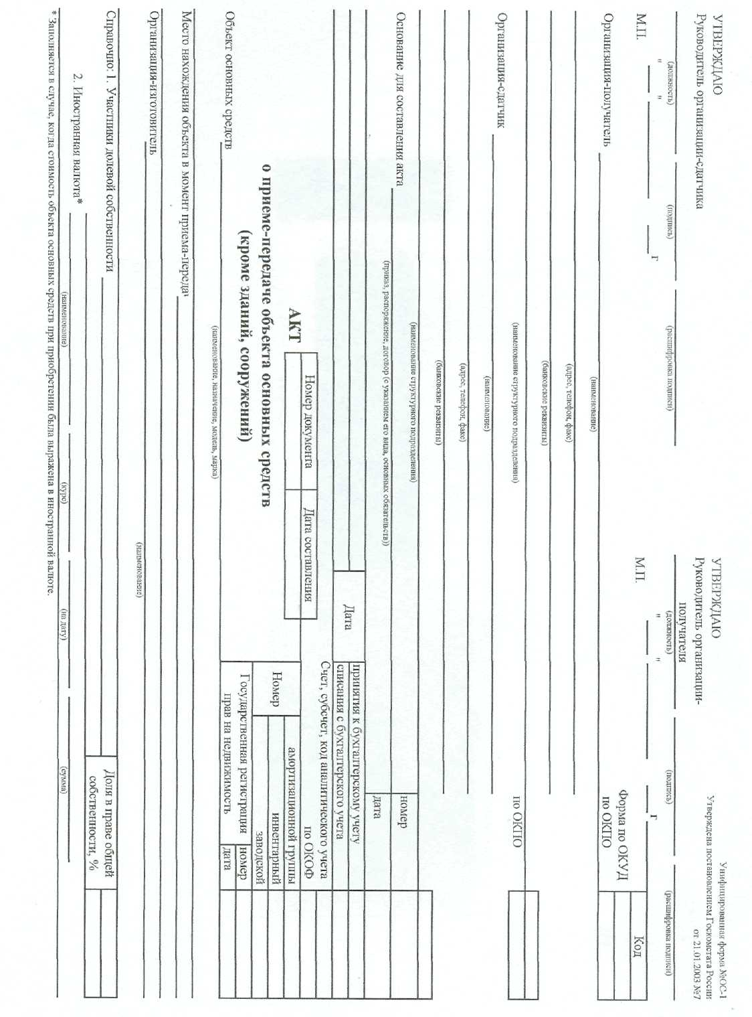

Приложение 1

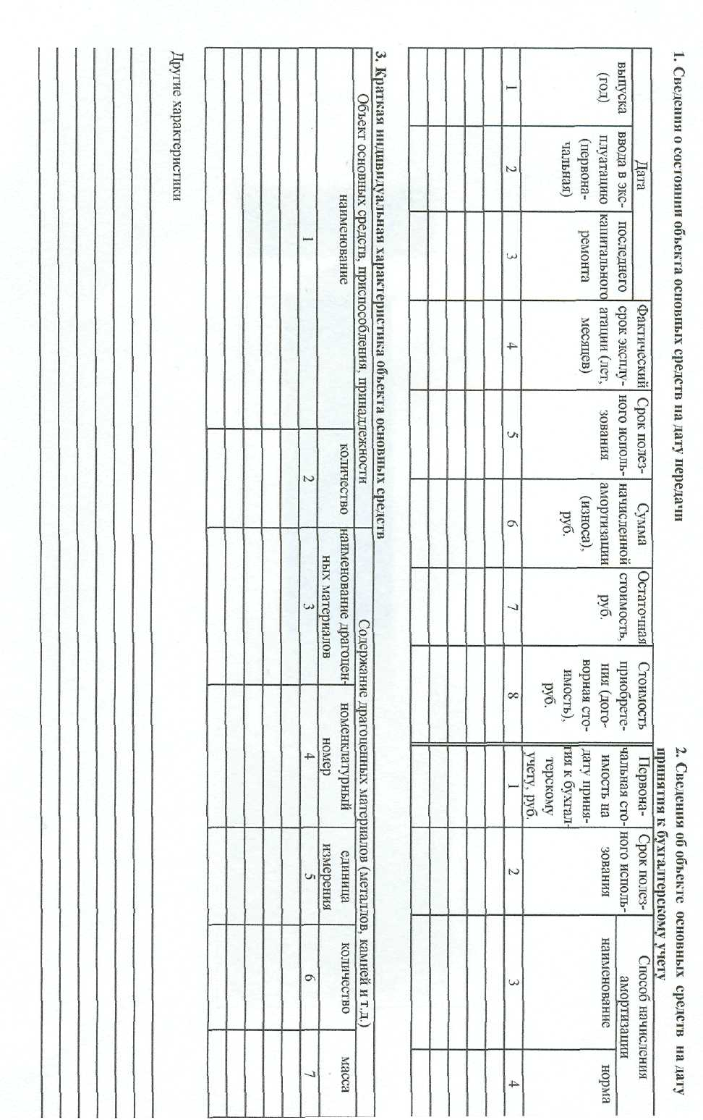

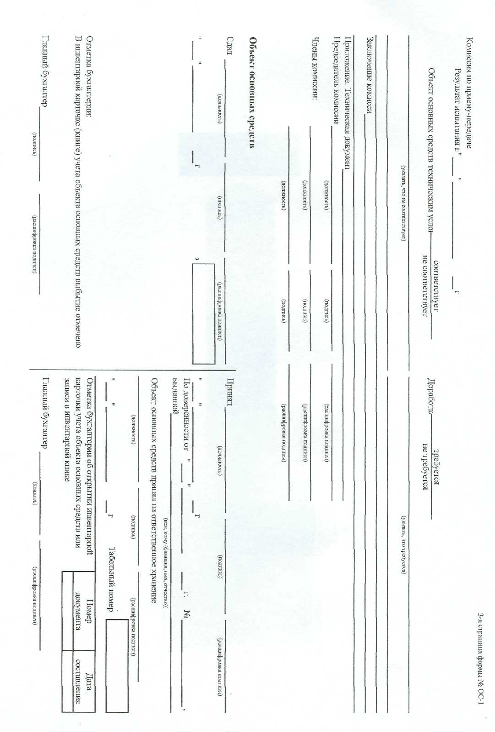

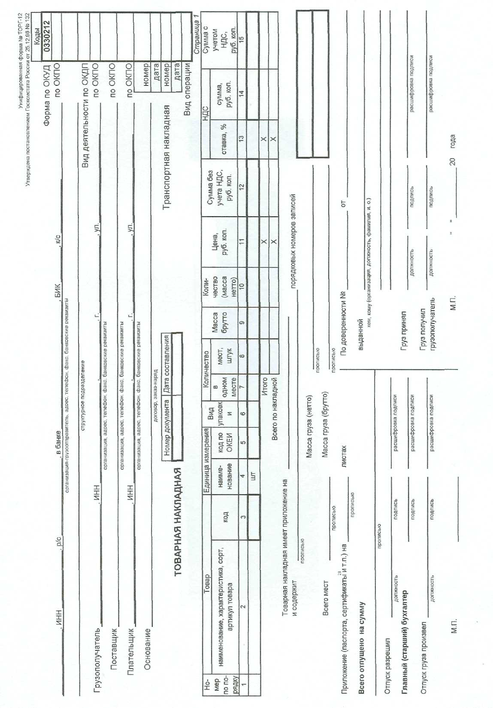

Приложение 2

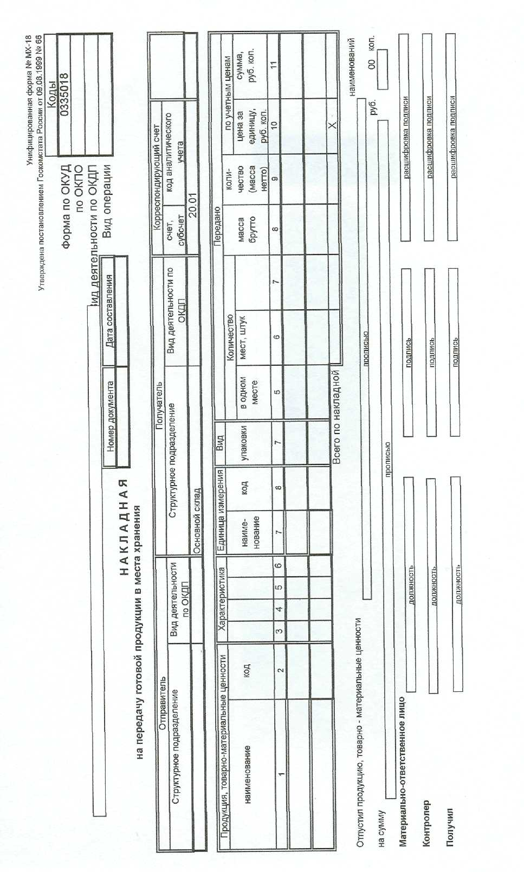

Приложение 3

Приложение 4

|  |  |  |  |  |  |  |  |  |  |  |  |  |  |  |  |  |  |  |  |  |  |  |  |  |
| --- | --- | --- | --- | --- | --- | --- | --- | --- | --- | --- | --- | --- | --- | --- | --- | --- | --- | --- | --- | --- | --- | --- | --- | --- |
| Типовая межотраслевая форма № М-11 Утверждена постановлением Госкомстата России от 30.10.97 № 71а | | | | | | | | | | | | | | | | | | | | | | | | |
| **ТРЕБОВАНИЕ-НАКЛАДНАЯ №** | | | | | | | | | | | | | |  | | | | | Коды | | | | | |
|  | | | | | | | | | | | | | | Форма по ОКУД | | | | | 0315006 | | | | | |
|  | | | | | | | | | | | | | | по ОКПО | | | | |  | | | | | |
|  |  | |  | | | | |  | | | | | | | |  | | | | | | | |
| Дата состав- ления | Код вида операции | | Отправитель | | | | | Получатель | | | | | | | | Корреспондирующий счет | | | | | | Учетная единица выпуска продукции (работ, услуг) | | |
| структурное  подразделение | | вид деятельности | | | структурное подразделение | | | | вид деятельности | | | | счет, субсчет | | код аналити- ческого учета | | | |
|  |  | |  | |  | | |  | | | |  | | | |  | |  | | | |  | | |
|  |  | |  | |  | | |  | | | | | | | |  | |  | | | |  | | |
| Через кого\_\_\_\_\_\_\_\_\_\_\_\_\_\_\_\_\_\_\_\_\_\_\_\_\_\_\_\_\_\_\_\_\_\_\_\_\_\_\_\_\_\_\_\_\_\_\_\_\_\_\_\_\_\_\_\_\_\_\_\_\_\_\_\_\_\_\_\_\_\_\_\_\_\_\_\_\_\_\_\_\_\_\_\_\_\_\_\_ | | | | | | | | | | | | | | | | | | | | | | | | |
| Затребовал\_\_\_\_\_\_\_\_\_\_\_\_\_\_\_\_\_\_\_\_\_\_\_\_\_\_\_\_\_\_\_\_\_\_\_ | | | | | | | Разрешил\_\_\_\_\_\_\_\_\_\_\_\_\_\_\_\_\_\_\_\_\_\_\_\_\_\_\_\_\_\_\_\_\_\_\_\_\_\_\_\_\_\_\_ | | | | | | | | | | | | | | | | | |
|  | | | | | | |  | | | | | | | | | | | | | | | | | |
| Корреспондирующий счет | | | Материальные ценности | | | | Единица измерения | | | | Количество | | | | | | Цена, руб. коп. | | | Сумма без учета НДС, руб. коп. | | | Порядковый номер по складской картотеке | |
| счет, субсчет | код аналити-  ческого учета | | наименование | | | номенк- латурный номер | код | | | наиме- нование | затре- бова- но | | отпу- щено | | | |  | | |  | | |  | |
| 1 | 2 | | 3 | | | 4 | 5 | | | 6 | 7 | | 8 | | | | 9 | | | 10 | | | 11 | |
|  |  | |  | | |  |  | | |  |  | |  | | | |  | | |  | | |  | |
|  | | | | | | | | | | | | | | | | | | | | | | | |
| Отпустил | | | | | | | | | Получил | | | | | | | | | | | | | | | |
| должность | | подпись | | расшифровка подписи | | | | | должность | | | | | | подпись | | | | | | расшифровка подписи | | | |

Приложение 5

|  |  |  |  |
| --- | --- | --- | --- |
| Банк получателя | | БИК |  |
| Сч. № |  |
| ИНН | КПП | Сч. № |  |
| Получатель | |

|  |
| --- |
| **Счет на оплату № \_\_\_\_ от \_\_\_\_\_\_\_\_\_\_\_\_\_\_\_\_\_\_\_** |
|

|  |  |
| --- | --- |
| Поставщик: | **ИНН \_\_\_\_\_\_\_\_\_\_\_\_\_\_\_\_\_\_\_\_, \_\_\_\_\_\_\_\_\_\_\_\_\_\_\_\_\_\_\_\_\_\_\_\_\_\_\_\_\_\_\_\_\_\_** |
| Покупатель: | **ИНН \_\_\_\_\_\_\_\_\_\_\_\_\_\_\_\_\_\_\_\_, \_\_\_\_\_\_\_\_\_\_\_\_\_\_\_\_\_\_\_\_\_\_\_\_\_\_\_\_\_\_\_\_\_\_** |

|  |  |  |  |  |  |
| --- | --- | --- | --- | --- | --- |
| **№** | **Товар** | **Кол-во** | **Ед.** | **Цена** | **Сумма** |
|  |  |  |  |  |  |
|  |  |  |  |  |  |

|  |  |  |  |  |
| --- | --- | --- | --- | --- |
| **Итого:** | | | | **\_\_\_\_\_\_\_\_\_\_\_\_\_\_\_** |
| **Сумма НДС** | | | | **\_\_\_\_\_\_\_\_\_\_\_\_\_\_\_** |
| Всего наименований \_\_\_, на сумму \_\_\_\_\_\_\_\_\_\_\_\_\_\_\_\_\_\_\_\_\_\_ руб. | | | | |
| **\_\_\_\_\_\_\_\_\_\_\_\_\_\_\_\_\_\_\_\_\_\_\_\_\_\_\_\_\_\_\_\_\_\_\_\_\_\_\_\_\_\_\_\_\_\_\_\_\_\_\_\_\_\_\_\_\_\_\_\_\_\_\_\_\_\_\_\_\_\_\_\_\_** | | | | |
| **Руководитель** |  | **Бухгалтер** |  | |

Приложение 6

**Счет-фактура № \_\_\_\_ от \_\_\_\_\_\_\_\_\_\_\_\_\_\_\_\_\_\_\_\_\_\_\_\_\_**

|  |
| --- |
| Продавец: |
| Адрес: |
| ИНН/КПП продавца: |
| Грузоотправитель и его адрес: он же |
| Грузополучатель и его адрес: |
| К платежно-расчетному документу № от |
| Покупатель: |
| Адрес: |
| ИНН/КПП покупателя: |

|  |  |  |  |  |  |  |  |  |  |  |  |  |  |  |  |
| --- | --- | --- | --- | --- | --- | --- | --- | --- | --- | --- | --- | --- | --- | --- | --- |
| Наименование товара (описание выполненных работ, оказанных услуг), имущественного права | | Единица изме- рения | Коли- чество | Цена (тариф) за единицу измерения | | Стоимость товаров (работ, услуг), имущественных прав, всего без налога | | В том числе акциз | Нало-говая ставка | Сумма налога | | Стоимость товаров (работ, услуг), имущественных прав, всего с учетом налога | | Страна происхож- дения | Номер таможен-ной деклара-ции |
| 1 | | 2 | 3 | 4 | | 5 | | 6 | 7 | 8 | | 9 | | 10 | 11 |
|  | |  |  |  | |  | | -- | % |  | |  | | -- | -- |
|  | |  |  |  | |  | |  |  |  | |  | |  |  |
| **Всего к оплате** | | | | | | | | | |  | |  | |
| Руководитель организации |  | | | |  | | Главный бухгалтер | | | |  | |  | | | |
|  | (подпись) | | | | (ф.и.о.) | |  | | | | (подпись) | | (ф.и.о.) | | | |

Примечание. Первый экземпляр - покупателю, второй экземпляр - продавцу

Приложение 7

|  |  |  |  |  |  |  |  |  |  |  |  |  |  |  |  |  |  |  |  |  |  |  |  |  |  |  |  |  |  |  |  |  |  |  |  |  |  |  |  |  |  |  |  |  |  |  |  |  |  |  |  |  |  |  |  |  |  |  |  |
| --- | --- | --- | --- | --- | --- | --- | --- | --- | --- | --- | --- | --- | --- | --- | --- | --- | --- | --- | --- | --- | --- | --- | --- | --- | --- | --- | --- | --- | --- | --- | --- | --- | --- | --- | --- | --- | --- | --- | --- | --- | --- | --- | --- | --- | --- | --- | --- | --- | --- | --- | --- | --- | --- | --- | --- | --- | --- | --- | --- |
| Утверждена постановлением Госкомстата России от 18.08.98 № 88 | | | | | | | | | | | | | | | | | | | | | | | | | | | | | | | | |  | | | |  | | | | | | | | | | | | | | | | | | | | | | |
| организация | | | | | | | | | | | | | | | | | | | | | | |
|  | | | | | | | | | | | | | | | | | | Коды | | | | | | | | | | | | | | | **КВИТАНЦИЯ** | | | | | | | | | | | | | | | | | | | | | | |
| Форма по ОКУД | | | | | | | | | | | | | | | | | | **0310001** | | | | | | | | | | | | | | | к приходному кассовому ордеру № \_\_ | | | | | | | | | | | | | | | | | | | | | | |
| по ОКПО | | | | | | | | | | | | | | | | | |  | | | | | | | | | | | | | | | от | | | | | |  | | | | | | | | | | | | | | | | |
| организация | | | | | | | | | | | |  | | | | | |  | | | | | | | | | | | | | | |  | | | | | | | | | | | | | | | | | | | | | | |
| Принято от | | | | | |  | | | | | | | | | | | | | | | | |
| подразделение | | | | | | | | | | | | | | | | | | | | | | | | | | | | | | | | |  | | | | | | | | | | | | | | | | | | | | | | |
|  | |  | | **ПРИХОДНЫЙ КАССОВЫЙ ОРДЕР** | | | | | | Номер документа | | | | | | | | Дата составления | | | | | | | | | | | | | | |
|  | |  | |  | |  | | | |  | | | | | | | |  | | | | | | | | | | | | | | | Основание | | | | | |  | | | | | | | | | | | | | | | | |
|  | |  | |  | |  | | | |  | |  | | | | | |  | | | | | |  | | | | | | | | |
| Дебет | | Кредит | | | | | | | | | | Сумма | | | | | | Код целевого назначения | | | | | |  | | | | | | | | |  | | | | | | | | | | | | | | | | | | | | | | |
|  | | код структурного подразделения | | корреспондирующий счет, субсчет | | | | код аналити- ческого учета | |
|
|  | | | | | | | | | | | | | | | | | | | | | | |
| 50.01 | |  | |  | |  | | | |  | |  | | | | | |  | | | | | |  | | | | | | | | | Сумма | | | | | |  | | | | | | | | | | | | | | | | |
|  | | | | | | | | | | | | | | | | | | | | | | | | | | | | | | | | |  | | | | | | цифрами | | | | | | | | | | | | | | | | |
| Принято от: | | | |  | | | | | | | | | | | | | | | | | | | | | | | | | | | | |  | | | | | | | | | | | | | | | | | | | | | | |
|  | | | | | | | | | | | | | | | | | | | | | | | | | | | | | | | | |
| Основание: | | | |  | | | | | | | | | | | | | | | | | | | | | | | | | | | | |
|  | | | | | | | | | | | | | | | | | | | | | | | | | | | | | | | | | В том числе | | | | | |  | | | | | | | | | | | | | | | | |
| НДС ( ) \_\_\_\_\_\_\_\_\_\_\_\_\_\_\_\_ руб. | | | | | | | | | | | | | | | | | | | | | | |
| Сумма: | |  | | | | | | | | | | | | | | | | | | | | | | | | | | | | | | |
|  | | | | | | | | | | | | | | | | | | | | | | | | | | | | | | | | |
| В том числе: | | | НДС ( ) руб. | | | | | | | | | | | | | | | | | | | | | | | | | | | | | | **М.П. (штампа)** | | | | | | | | | | | | | | | | | | | | | | |
|  | | | | | | | | | | | | | | | | | | | | | | | | | | | | | | | | |  | | | | | | | | | | | | | | | | | | | | | | |
| Приложение: | | | | | | | | | | | | | | | | | | | | | | | | | | | | | | | | |
|  | | | | | | | | | | | | | | | | | | | | | | | | | | | | | | | | |  | | | |
| **Главный бухгалтер** | | | | | |  | | | | | | | | | | | | | | | | | | | | | | | | | | | **Главный бухгалтер** | | | | | | | | | | |  | | | | | | | | | | | |
|  | | | |  | | подпись | | | | | | расшифровка подписи | | | | | | | | | | | | | | | | | | | | |  | | | | | |  | | | | |  | | | | | | | | | | | |
|  | | | | | | | | | | | | | | | | | | | | | | | | | | | | | | | | | подпись | | | | | |  | | | | | расшифровка подписи | | | | | | | | | | | |
| **Получил кассир** | | | |  | |  | | | | | | | | | | | | | | | | | | | | | | | | | | | **Кассир** | | | | | |  | | | | |  | | | | | | | | | | | |
|  | | | |  | | подпись | | | | | | расшифровка подписи | | | | | | | | | | | | | | | | | | | | |  | | | | | |  | | | | |  | | | | | | | | | | | |
|  | | | |  | |  | | | | | |  | | | | | | | | | | | | | | | | | | | | |  | | | |  | | | | | |  | | | | | Приложение 8 | | | | | | | | | | | |
| Унифицированная форма № Т-51 Утверждена Постановлением Госкомстата  России от 5 января 2004 г. N 1 | | | | | | | | | | | | | | | | |  | | | | |  | | | |  | | | |  | | | |  | | | | |  | | |  | | | |  | | | | |  | | | | |  | | | | |  | | |
|  | | | | | | | | | | |  | | |  |  |  | | | |  | | | | |  | | |  | | | |  | | | |  | | | | |  | | | |  | | | | |  | | | |  | | | | |  | | | |  | | |
| (наименование организации) | | | | | | | | | | |  | | |  |  |  | | | |  | | | | |  | | |  | | | |  | | | |  | | | | |  | | | |  | | | | |  | | | |  | | | | |  | | | |  | | |
|  | | | | | | | | | | | | |  | | | |  | | | | |  | | | |  | | | |  | | | |  | | | | |  | | |  | | | |  | | | | |  | | | | |  | | | | |  | | |
| (наименование структурного подразделения) | | | | | | | | | | |  | | |  |  |  | | | |  | | | | | | |  |  | | | |  | | | |  | | | | |  | | | |  | | | | |  | | | |  | | | | |  | | | |  | | |
|  |  | | | |  | | Номер документа | | Дата составления | | | | |  |  |  | | | | Отчетный период | | | | | | |  |  | | | |  | | | |  | | | | |  | | | |  | | | | |  | | | |  | | | | |  | | | |  | | |
|  | **РАСЧЕТНАЯ ВЕДОМОСТЬ** | | | | | |  | |  | | | | |  |  |  | | | | с | | | | | | | по |  | | | |  | | | |  | | | | |  | | | |  | | | | |  | | | |  | | | | |  | | | |  | | |
|  |  |  | | | | | |  | |  | | | | | |  | |  | | | |  | | | | |  | | | |  | | | | |  | | | |  | | | |  | | | | |  | | |
|  |  | | | |  | |  |  |  | |  | | |  |  |  | | | |  | | | | |  | | |  | | | |  | | | |  | | | | |  | | | |  | | | | |  | | | |  | | | | |  | | | |  | | |
|  |  | | | |  | |  |  |  | | Отработано | | | | | | Начислено, руб. | | | | | | | | | | | | | | | | | | | | | | Удержано и зачтено | | | | | | | | | | | | | Сумма, руб. | | | | | | | | | | | |
| Номер п\п | Табельный номер | | | | Фамилия, инициалы | | Должность (специальность, профессия) | Тарифная ставка (часовая, дневная) (оклад), руб. | | | дней (часов) | | | | | | за текущий месяц (по видам оплат) | | | | | | | | | | | | | | | | |  | | | | |
| рабочих | | выходных и праздничных | | | | повременно | | | | | сдельно | | | | другое | | | | другие доходы в виде различных социальных и матери- альных благ | | | | всего | | | | |  | | |  | | | |  | | | | | | задолженности | | | | | | | | | к выплате | | |
|  | | | | | налог на доходы | | | прочее | | | | всего | | | | | | за организа-цией | | | | за работником | | | | |
| 1 | 2 | | | | 3 | | 4 | 5 | | | 6 | | 7 | | | | 8 | | | | | 9 | | | | 10 | | | | 11 | | | | 12 | | | | | 13 | | | 14 | | | | 15 | | | | | | 16 | | | | 17 | | | | | 18 | | |
|  |  | | | |  | |  |  | | |  | |  | | | |  | | | | |  | | | |  | | | |  | | | |  | | | | |  | | |  | | | |  | | | | | |  | | | |  | | | | |  | | |
|  |  | | | |  | |  |  | | |  | |  | | | |  | | | | |  | | | |  | | | |  | | | |  | | | | |  | | |  | | | |  | | | | | |  | | | |  | | | | |  | | |
|  |  | | | |  | |  |  | | |  | |  | | | |  | | | | |  | | | |  | | | |  | | | |  | | | | |  | | |  | | | |  | | | | | |  | | | |  | | | | |  | | |
|  |  | | | |  | |  |  | | |  | |  | | | |  | | | | |  | | | |  | | | |  | | | |  | | | | |  | | |  | | | |  | | | | | |  | | | |  | | | | |  | | |
|  |  | | | |  | |  |  |  | |  | | |  |  |  | | | |  | | | | |  | | |  | | | |  | | | |  | | | | |  | | | |  | | | | |  | | | |  | | | | |  | | | |  | | |
| **Ведомость составил** | | | | | | | | | | | | | | | | | | |  | | | | | | | | | | | | | | | | | | | | | | | | | | | |  | | | | | | | | | | |  | | | | | | | |
| (должность) | | | | | | | | | | | | | | | | | | | (личная подпись) | | | | | | | | | | | | | | | | | | | | | | | | | | | | (расшифровка подписи) | | | | | | | | | | | | | | | | | | |
| **Гл. бухгалтер** | | | | | | | | | | | | | | | | | | | | | | | | | | | | | | | | | | | | | |  | | | | | | | | | | | | | | | | |  | | | | | | | | | | |
| (личная подпись) | | | | | | | | | | | | | | | | | | | | | | | | | | | | | | | | | | | | | | (расшифровка подписи) | | | | | | | | | | | | | | | | | | | | | | | | | | | |

Приложение 9

|  |  |  |  |  |  |  |  |  |  |  |  |  |  |  |  |  |  |  |  |  |  |  |  |  |
| --- | --- | --- | --- | --- | --- | --- | --- | --- | --- | --- | --- | --- | --- | --- | --- | --- | --- | --- | --- | --- | --- | --- | --- | --- |
|  | |  |  |  | | | | |  | |  | |  | |  | | 0401060 | | | | | |  | |
| Поступ. в банк плат. | |  |  | Списано со сч. плат. | | | | |  | |  | |  | |  | |  | |  | |  | |  | |
|  |  |  |  |  |  | |  |  | |  | |  | |  | |  | |  | |  | |  | |  | |
| **ПЛАТЕЖНОЕ ПОРУЧЕНИЕ** N | | | |  | | |  | | | |  | |  | | | | | |  | |  | |  | |
|  |  |  |  |  |  | | Дата | | | |  | | Вид платежа | | | | | |  | |  | |  | |
|  |  |  |  |  |  | |  |  | |  | |  | |  | |  | |  | |  | |  | |  | |
|  | | | | | | | | | | | | | | | | | | | | | | | | |
|  |  |  |  |  |  | |  |  | |  | |  | |  | |  | |  | |  | |  | |  | |
| Сумма  прописью |  | | | | |  | | |  | |  | |  | |  | |  | |  | |  | |  | |
| ИНН | | | КПП | | | Сумма | | | | |  | | | | | | | | | | | | | |
|  | | | | | |  | | |  | |  | |  | |  | |  | |  | |  | |  | |
|  | | | | | | Сч. N | | | | |  | | | | | | | | | | | | | |
| Плательщик | | | | | |  | | |  | |  | |  | |  | |  | |  | |  | |  | |
|  | | | | | | БИК | | | | |  | | | | | | | | | | | | | |
|  | | | | | | Сч. N | | | | |  | | | | | | | | | | | | | |
| Банк плательщика | | | | | |  | | |  | |  | |  | |  | |  | |  | |  | |  | |
|  | | | | | | БИК | | | | |  | | | | | | | | | | | | | |
|  | | | | | | Сч. N | | | | |  | | | | | | | | | | | | | |
| Банк получателя | | | | | |  | | |  | |  | |  | |  | |  | |  | |  | |  | |
| ИНН | | | КПП | | | Сч. N | | | | |  | | | | | | | | | | | | | |
|  | | | | | |  | | |  | |  | |  | |  | |  | |  | |  | |  | |
|  | | | | | | Вид оп. | | | | |  | | | | Срок плат. | | | |  | | | | | |
|  | | | | | | Наз. пл. | | | | |  | | | | Очер. плат. | | | |  | | | | | |
| Получатель | | | | | | Код | | | | |  | | | | Рез. поле | | | |  | | | | | |
|  | |  | | |  | |  | |  | | | | | | | |  | | | |  | | | |
|  | | | | | | | | | | | | | | | | | | | | | | | | |
|  | | | | | | | | | | | | | | | | | | | | | | | | |
|  | | | | | | | | | | | | | | | | | | | | | | | | |
|  | | | | | | | | | | | | | | | | | | | | | | | | |
| Назначение платежа | | | | | | | | | | | | | | | | | | | | | | | | |
|  |  | Подписи | | | | |  | | Отметки банка | | | | | | | | | | | | | | | |
|  |  |  | | | | |  | |  | | | | | | | | | | | | | | | |
| М.П. |  |  | | | | |  | |  | | | | | | | | | | | | | | | |
|  |  |  | | | | |  | |  | | | | | | | | | | | | | | | |

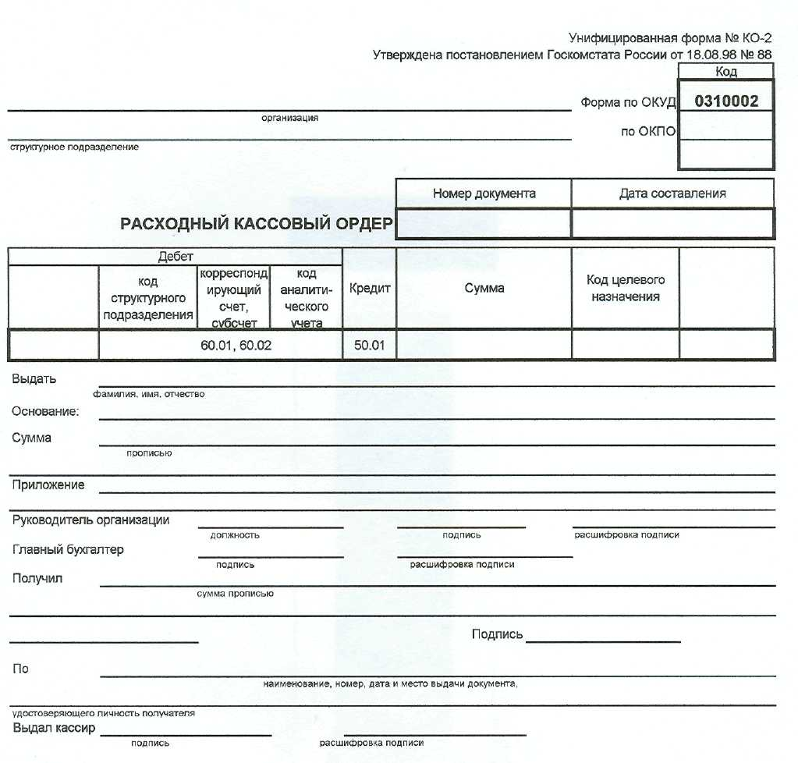

Приложение 10

Приложение 11

|  |  |  |  |  |  |  |  |  |  |  |  |
| --- | --- | --- | --- | --- | --- | --- | --- | --- | --- | --- | --- |
|  |  |  |  |  |  |  |  | Унифицированная форма № Т-53 Утверждена Постановлением Госкомстата  России от 5 января 2004 г. № 1 | | | |
|  |  |  |  |  |  |  |  |  |  | Код | |
|  |  |  |  |  |  |  |  |  | Форма по ОКУД | 0301011 | |
|  | | | | | | | |  | по ОКПО | 76656401 | |
| наименование структурного подразделения | | | | | | | |  |  |  | |
|  |  | структурное подразделение | | |  |  |  |  | Корреспондирующий счет |  | |
|  |  |  |  |  |  |  |  |  |  |  |  |
| **В кассу для оплаты в срок с " " \_\_\_\_\_\_\_\_\_\_\_ 20 г. по " " \_\_\_\_\_\_\_\_\_\_\_ 20 г.** | | | | | | | | | | | |
| Сумма |  | | | | | | | | | | |
|  | прописью | | | | | | | | | | |
|  |  | | | |  |  | ( |  | руб. |  | коп.) |
|  |  |  |  |  |  | цифрами | | | | | |
| **Руководитель организации** | | |  | |  |  |  |  | | | |
|  |  | должность | | |  | личная подпись |  | расшифровка подписи | | | |
| **Главный бухгалтер** | |  | | |  |  | | |  |  |  |
|  |  | личная подпись | | |  | расшифровка подписи | | |  |  |  |
|  |  |  |  |  |  |  |  |  |  |  |  |
|  | **ПЛАТЕЖНАЯ ВЕДОМОСТЬ** | | | Номер документа | | Дата составления | |  | Расчетный период | |  |
|  |  | с | по |  |
|  |  | | |  | |  | |  |  |  |  |
|  |  |  |  |  |  |  |  |  |  |  |  |
| **Номер по порядку** | **Табельный номер** | **Фамилия, инициалы** | | | | **Сумма, руб.** | | **Подпись в получении денег (запись о депонировании суммы)** | | **Примечание** | |
| 1 | 2 | 3 | | | | 4 | | 5 | | 6 | |
| 1 |  |  | | | |  | |  | |  | |
| 2 |  |  | | | |  | |  | |  | |
| 3 |  |  | | | |  | |  | |  | |
| 4 |  |  | | | |  | |  | |  | |
| 5 |  |  | | | |  | |  | |  | |
|  |  | Итого по листу: | | |  |  | |  |  | Количество листов |  |
| По настоящей платежной ведомости выплачена сумма | |  |  |  |  |  |  |  |  |  |  |
|  |  | прописью | | | | | | | | | |
| и депонирована сумма | |  | | | | | | | | | |
|  |  | прописью | | | | | | | | | |
| **Выплату произвел** | |  | | |  |  |  |  | | | |
|  |  | должность | | |  | личная подпись |  | расшифровка подписи | | | |
| Расходный кассовый ордер № \_\_\_\_\_\_\_ от "\_\_\_" \_\_\_\_\_\_\_\_\_\_\_ 20 \_\_\_ г. | | | | | | | | | | | |
| **Проверил бухгалтер** | |  | | |  |  | | | « \_\_\_\_\_» \_\_\_\_\_\_\_\_\_\_ |  |  |
|  |  | личная подпись | | |  | расшифровка подписи | | |  |  |  |

Приложение 12

|  |  |  |  |  |  |  |  |  |  |  |  |  |  |  |  |  |  |
| --- | --- | --- | --- | --- | --- | --- | --- | --- | --- | --- | --- | --- | --- | --- | --- | --- | --- |
|  |  |  |  | | |  | | | | |  | | | |  | | |
|  | наименование организации |  |  | | |  | | | | |  | | | |  | | |
|  | Ведомость начисления отчислений во внебюджетные социальные фонды | | | | | | | | | | | | | | | | |
|  | **период** |  |  | | |  | | | | |  | | | |  | | |
|  |  |  |  | | |  | | | | |  | | | |  | | |
| № п\п | ФИО | Расчеты с персоналом по оплате труда Кт 70 | Расчеты по социальному страхованию Кт 69.01 | | Расчеты по пенсионному обеспечению Кт 69.02 | | | | Страховая часть трудовой пенсии Кт 69.02.1 | | | | Накопительная часть трудовой пенсии Кт 69.02.2 | | | Федеральный фонд ОМС Кт 69.03.1 | | | |
|  |  |  |  | |  | | | |  | | | |  | | |  | | | |
|  |  |  |  | |  | | | |  | | | |  | | |  | | | |
|  |  |  |  | |  | | | |  | | | |  | | |  | | | |
|  |  |  |  | |  | | | |  | | | |  | | |  | | | |
|  |  |  |  | |  | | | |  | | | |  | | |  | | | |
|  |  |  |  | |  | | | |  | | | |  | | |  | | | |
|  |  |  |  | |  | | | |  | | | |  | | |  | | | |
|  |  |  |  | |  | | | |  | | | |  | | |  | | | |
|  |  |  |  | |  | | | |  | | | |  | | |  | | | |
|  |  |  |  | |  | | | |  | | | |  | | |  | | | |
|  |  |  |  | |  | | | |  | | | |  | | |  | | | |
|  |  |  |  | |  | | | |  | | | |  | | |  | | | |
|  | **Всего расходов** |  |  | |  | | | |  | | | |  | | |  | | | |
|  |  |  |  | | |  | | | | |  | | | |  | | |
|  |  |  |  | | |  | | | | |  | | | |  | | |
|  | **Ведомость составил** |  | |  | | |  |  | | | | | |  | | |
|  |  |  | (должность) | | | (личная подпись) | | | | | (расшифровка подписи | | | | ) | | |
|  |  |  |  | | |  | | | | |  | | | |  | | |
|  | **Гл. бухгалтер** |  | |  | | |  | | |  | |  | | | | | | |
|  |  |  | (личная подпись) | | |  | | | | | (расшифровка подписи) | | | |  | | |

Учебное издание

ЖДАНОВА Анна Борисовна

# УЧЕТ и АНАЛИЗ

Методические указания для самостоятельной работы по дисциплине «Учет и анализ» для студентов II курса

направления 080500 «Менеджмент»

**Отпечатано в Издательстве ТПУ в полном соответствии  
с качеством предоставленного оригинал-макета**

|  |  |  |
| --- | --- | --- |
| Подписано к печати Формат 60×84/16.  Бумага «Снегурочка». Печать Xerox.  Усл. печ.л. 3,02. Уч.-изд.л. 2,74.  Заказ . Тираж экз. | | |
| nqa_iso9001 | Томский политехнический университет  Система менеджмента качества  Томского политехнического университета  сертифицирована  NATIONAL QUALITY ASSURANCE  по стандарту ISO 9001:2008 | ukas015 |
| logo_izd_TPU. 634050, г. Томск, пр. Ленина, 30.  Тел./факс: 8(3822)56-35-35, www.tpu.ru | | |